Trois frères, Victor, Alfred et Gabriel Lafuma, se lancent dans la production de sacs et notamment de sacs à dos.
Apparition des congés payés et premier tournant décisif pour l’entreprise, avec l’invention du sac à armatures métalliques.
La fin des commandes militaires conduit Lafuma à élargir sa production au mobilier de camping, grâce à leur connaissance dans l’alliance de la toile et du tube. La développement de l’industrie automobile et des loisirs favorise ces nouveaux produits et l’entreprise se développe régulièrement jusqu’au début des années 80.
Lafuma doit déposer son bilan. Ils n’ont plus d’argent mais l’entreprise est sauvée par Philippe Joffard, petit-fils de l’un des trois fondateurs.
On profite de son succès avec le sac à dos et Lafuma se lance dans la fabrication de cartables. L’année suivante, elle crée une filiale de fabrication en Tunisie, élargit sa gamme de produits plein air aux sacs de couchage et aux tentes de camping et on rachète la société Pamir. Elle crée ensuite une filiale commerciale aux Etats-Unis puis à Hong Kong.
Le cap des 200 millions de chiffre d’affaires est franchi et de nouveaux partenaires financiers entrent dans le capital du groupe. Lafuma poursuit son développement et l’entreprise grandit encore en lançant une gamme de vêtements en Gore-Tex, de coupe-vents et de polaires. On achète le Mac, spécialiste du vêtement de sport technique en 1992, on reprend les sociétés Millet et Le Chameau en 1995, et Rivory & Joanny en 1997. On achète la société des vêtements de chasse Charles Dubourg et une entreprise de chaussures de montagne : One Sport en 1998.
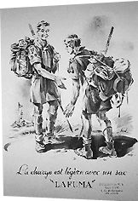 | 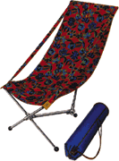
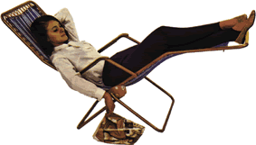 | 